附件5 佛山大学计算机与人工智能学院《软件工程》课程报告

佛 山 大 学
计算机与人工智能学院


《软件工程 》报告

专 业 | 23计算机科学与技术（粤台） | 学 号 | 20231070128
姓 名 | 曾耀茗 | 班 级 | 23计算机科学与技术（粤台）
日 期 | 2026 | 成 绩

电动汽车充电负荷预测系统——软件工程课程设计分析

- 研究背景及意义
1.1 项目背景
在“双碳”目标与能源转型政策驱动下，电动汽车（EV）正以前所未有的速度渗透至全球交通领域 。根据中国电动汽车充电基础设施促进联盟（EVCIPA）数据，截至2024年底，我国充电基础设施总量已达1281.8万台，全年充电量突破1100亿千瓦时 。庞大的充电需求对配电网的稳定性提出了严峻挑战：充电负荷具有显著的时空随机性与集聚效应，若缺乏有效预测，极易引发局部电网过载、峰谷差加剧等问题 。
传统的负荷预测方法（如 ARIMA 模型）依赖强平稳性假设，面对受出行模式、气温等多因素耦合影响的 EV 充电行为时，预测精度明显不足 。随着深度学习技术的成熟，长短期记忆网络（LSTM）凭借对长序列时间依赖关系的强大建模能力，逐渐成为该领域的主流方法 。与此同时，微服务架构的普及推动了“AI 即服务”在能源管理领域的落地 。本系统正是在此背景下，尝试构建一套集数据采集、时序预测与 API 服务于一体的全链路 EV 充电负荷预测平台 。
对应文献：[1] 中国电动汽车充电基础设施促进联盟. 2024年全国电动汽车充换电基础设施运行情况[R]. 北京：EVCIPA, 2025.

1.2项目意义：
理论意义：
探索深度学习的工程化落地路径：现有研究大多停留在离线实验阶段 。本系统以 LSTM 为核心预测引擎并封装为独立微服务，验证了深度学习与微服务架构融合的可行性，为后续研究提供了“模型训练→API封装→自动化测试”的完整工程闭环参考 。
验证分布式系统细粒度权限隔离：站点服务、充电记录服务通过共享 JWT 密钥验签；预测服务当前以开放接口形式提供，后续可补充鉴权。
构建多层次自动化测试方法论：系统实现了基于 pytest + conftest 的自动化集成测试框架，实现了部分接口的正反向测试，覆盖用户登录、站点创建鉴权、预测结果合理性等场景，为微服务系统测试策略研究积累了实践经验 。

应用价值：
支持电网调度优化：精准的负荷预测可为配电网调度提供决策依据，支持有序充电策略 。研究表明，引入深度学习预测模型的延迟充电策略可使电网最大负荷降低约24.79%，峰谷差减少31.96% 。
优化运营商站点管理：运营商可根据预测结果提前调配充电桩资源、优化维护计划，提升整体服务质量与盈利能力 。
具备良好的云原生扩展性：系统基于 Docker Compose 实现一键编排部署，各微服务独立扩缩容，可为更大规模的区域级 EV 负荷预测平台提供架构参考 。

对应文献：
[2] Aduama P, Zhang Z, Al-Sumaiti A S. Multi-Feature Data Fusion-Based Load Forecasting of Electric Vehicle Charging Stations Using a Deep Learning Model[J]. Energies, 2023, 16(3): 1309.
[3] Pal et al. Short-Term Load Forecasting for Electric Vehicle Charging Stations Based on Deep Learning Approaches[J]. arXiv, 2019.
[4] 前瞻产业研究院. 2024年中国电动汽车充电桩行业全景图谱[R]. 深圳：前瞻产业研究院, 2024.

二、国内外研究与应用现状
2.1国内外研究现状：
针对 EV 充电负荷预测，学术界主要形成了以下代表性方法：

（1）统计时序方法——ARIMA 及其变体
早期以 ARIMA 及其变体为主，核心思路是基于历史序列的线性自相关结构进行外推 。该方法计算开销低，但在面对高波动性充电负荷时，其线性假设导致误差偏大 。Pal 等人（2019）的实验表明其 RMSE 显著高于深度学习方法。
（2）机器学习方法——XGBoost 与支持向量机
XGBoost 和支持向量机（SVM）通过捕捉特征间的非线性交互关系进行短期预测 。如引入粒子群优化（Linear-SVM）进行单站预测，但在跨多时间步的长期模式建模能力上依然有限 。
（3）深度学习方法——LSTM 及其改进
LSTM 凭借门控机制成为当前的主流方法 。国外 Aduama 等人（2023）通过多特征数据融合（气温、时段、历史负荷）显著提升了预测性能 ；国内 Liu 等人（2025）在改进 LSTM 的基础上引入 Attention 机制，并通过谱聚类与主成分分析提取关键特征，进一步降低了预测误差 。
（4）前沿混合模型与联邦学习：
Huang 等人（2023）提出 MetaProbformer，将 Transformer 与概率预测结合以输出负荷分布区间 ；Douaidi 等人（2023）提出基于联邦深度学习的预测框架，实现了分布式充电网络的隐私保护预测 。
简要分析：上述方法在预测精度上不断演进，但多数研究停留于离线模型层面，缺乏如何将预测模型封装为生产级 API 服务的完整工程实践 。本系统正是为了填补这一空白 。
对应文献：
[5] Liu Y, et al. Research on Electric Vehicle Charging Load Forecasting Method Based on Improved LSTM Neural Network[J]. World Electric Vehicle Journal, 2025, 16(5): 265.
[6] Aduama P, Zhang Z, Al-Sumaiti A S. Multi-Feature Data Fusion-Based Load Forecasting of Electric Vehicle Charging Stations Using a Deep Learning Model[J]. Energies, 2023, 16(3): 1309.
[7] Huang X S, Wu D, Boulet B. MetaProbformer for Charging Load Probabilistic Forecasting of Electric Vehicle Charging Stations[J]. IEEE Transactions on Intelligent Transportation Systems, 2023, 24: 10445-10455.
[8] Douaidi L, Senouci S M, El Korbi I, et al. Predicting Electric Vehicle Charging Stations Occupancy: A Federated Deep Learning Framework[C]. IEEE VTC, 2023.
[9] Tang J R, Ge G H, Liu J C, et al. A Novel Ultra Short-Term Load Forecasting Method for Regional Electric Vehicle Charging Load Using Charging Pile Usage Degree[J]. Energy Engineering, 2023, 120: 1107-1132.

2.2国内外应用现状：
国外应用现状：北美的 Tesla 超级充电网络通过大数据平台实时监控负荷状态并动态引导车主，实现了隐式负荷均衡 ；ChargePoint 云平台整合了数万个桩群数据，支持运营商进行容量规划 ；欧洲的 ABB 与施耐德电气推出了面向充电站的智能能源管理方案，支持与电网调度系统 API 对接，具备初步的预测与需求响应能力 。
国内应用现状：国内市场形成了以特来电、星星充电、云快充为代表的头部运营商格局，三者合计市场份额超50% 。特来电依托“车联网+能源互联网”战略建立了负荷分析平台 ；星星充电通过一体化模式积累了海量用户行为数据 ；国家电网的“e充电”平台集成了智能调度模块，已在北京、上海等地试点有序充电引导，取得了良好的峰谷负荷优化效果 。
简要分析：虽然国内外类似系统已具备一定规模，但国内现有商业系统在预测算法透明度、模型可解释性以及 API 开放标准化方面仍有不足，多数系统功能封闭，制约了跨平台互操作 。本系统以开放的 RESTful API 形式暴露预测能力，部分管理类接口通过 OAuth2/JWT 保证安全，能为构建标准化、高互操作性的充电负荷预测平台提供参考 。

对应文献：
[10] 中国充电联盟. 2024年全国电动汽车充换电基础设施运行情况[R]. 北京：EVCIPA, 2025.
[11] 前瞻产业研究院. 2024年中国电动汽车充电桩行业全景图谱[R]. 深圳：前瞻产业研究院, 2024.
[12] 中国日报网. 2024年中国电动汽车充电模块的市场现状和趋势分析[EB/OL]. 2024-01-31.

三、可行性分析
3.1技术可行性

所采用技术及成熟度
技术/工具 | 版本 | 成熟度说明
Python | 3.12 | 全球最流行编程语言之一，生态完整
FastAPI | 最新稳定版 | 基于 Starlette + Pydantic，遵循 OAuth2/OpenAPI 标准，已被 Netflix、微软等企业采用
PyTorch / LSTM | 2.x | 主流深度学习框架，工业级稳定性，LSTM 算法理论成熟
MySQL 8.0 | 8.0 | 业界最广泛使用的关系型数据库，支持 Docker 容器化部署
Docker / Docker Compose | 最新稳定版 | 容器化技术事实标准，支持一键部署多服务编排
SQLAlchemy | 2.x | Python 最成熟的 ORM 框架
pytest | 9.x | Python 主流测试框架，支持 fixture 依赖注入与 pytest-html 报告生成
系统所需环境
- 开发环境：Linux/WSL2 (Ubuntu Core 24) + Python 3.12 + Docker Engine+ VSCode Remote WSL”
- 数据库：MySQL 8.0（容器化）
- 推理环境：CPU 版 PyTorch（无需 GPU）
个人掌握情况：
掌握 FastAPI 微服务开发、SQLAlchemy ORM、JWT 鉴权、Docker 容器编排及 pytest 自动化测试，具备完成系统的技术储备。

结论：
本系统所采用的技术栈均为工业界成熟技术，开发者具备相应能力。

3.2经济可行性

开发成本：
- 硬件：利用现有个人电脑（无需 GPU），零额外硬件投入。
- 软件：全部采用开源技术栈（FastAPI、PyTorch、MySQL、Docker），零软件授权费用。
- 时间成本：预计课程设计周期内可完成核心功能开发与测试。
经济效益：

- 商业化部署后，精准的负荷预测可辅助运营商减少因过载造成的设备损耗与维修成本。
- 有序充电策略可降低峰期电力购置成本，研究表明峰值负荷可降低约25%。
- 系统 API 化设计具备 SaaS 商业化潜力，可向电网企业或充电运营商授权使用。

结论：
开发成本低，应用价值明确。

3.3操作可行性
本系统主要面向运营管理员、电网调度员/数据分析师等用户，同时支持系统管理员维护：
- 运营管理员：通过调用 /stations、/charging 等 RESTful API 进行站点与充电记录管理，操作以 HTTP 请求为主，具备基本计算机操作能力即可胜任。
- 电网调度员/数据分析师：通过调用 /predict/{station_id} 接口获取 LSTM 预测结果，接口返回标准 JSON 格式，可直接接入现有调度系统。
系统提供详尽的 API 文档（FastAPI 自动生成 Swagger UI），用户学习成本低。Docker 一键部署使运维门槛降至最低。

四、需求分析
4.1 用户特点及分析
用户类型 | 特点描述 | 系统诉求 | 操作能力
普通注册用户（EV 车主/运营员） | 具备基础互联网操作能力，关注充电记录与账户管理 | 注册、登录、提交充电记录 | 调用 RESTful API 或前端界面
站点管理员 | 负责充电站运营，关注站点容量与使用情况 | 创建/查询充电站、查看负荷预测 | 理解 JSON 请求/响应格式
系统管理员/开发者 | 负责系统部署与维护，技术背景深厚 | Docker 编排、服务监控、模型训练 | 掌握命令行与容器技术
电网调度方（外部系统） | 电力公司的自动化系统，无人工干预 | 通过 API 获取预测结果用于调度决策 | HTTP + JSON技术

4.2 功能需求
系统核心用例列表：
编号 | 用例名称 | 参与者 | 简述
UC-01 | 用户注册 | 普通用户 | 提交用户名、邮箱、密码完成账户创建
UC-02 | 用户登录/获取 Token | 普通用户 | 通过 OAuth2 表单登录，获取 JWT Token
UC-03 | 创建充电站 | 站点管理员 | 携带合法 Token 创建新充电站节点
UC-04 | 查询充电站列表 | 站点管理员 | 查询系统内充电站列表
UC-05 | 提交充电记录 | 普通用户 | 记录一次充电行为（站点ID、时长、用电量）
UC-06 | 获取负荷预测 | 站点管理员/外部系统 | 调用 LSTM 模型获取指定站点下一时段充电负荷预测值
UC-07 | 权限拦截 | 系统 | 对无效/过期 Token 的请求返回 401 Unauthorized
UC-08 | 查询可用充电站 | 站点管理员 | 查询状态为"空闲"的充电站列表
UC-09 | 更新站点状态 | 站点管理员/系统 | 手动或自动更新站点状态
UC-10 | 获取站点实时状态 | 站点管理员 | 查询单个站点的当前状态与最后更新时间

数据流描述：
外部实体（用户/外部系统）→ [用户服务/站点服务/充电服务/预测服务] → MySQL数据库 / LSTM模型

4.3 性能需求

指标 | 需求值 | 说明
接口响应时间（普通CRUD） | ≤ 500ms（P99） | 参考测试报告，目标值为10-200ms
接口响应时间（LSTM预测） | ≤ 5s | CPU 推理场景，目标值为200ms（模型已加载）
并发用户数 | ≥ 50 并发 | Docker + Uvicorn 异步框架支持
系统可用性 | ≥ 99% | 容器重启策略保障（restart: always）
鉴权成功率 | 100%（合法Token） | JWT 签名校验，密钥一致即可
测试覆盖场景 | 正常流 + 异常流 | 每个接口至少包含正反两类测试用例

五、总体设计
5.1 系统架构设计
本系统采用微服务分层架构，共分为以下层次：

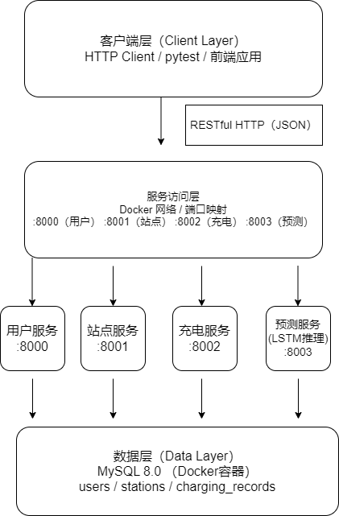

各层职责说明：
- 客户端层：发起 HTTP 请求的各类调用方，包括自动化测试脚本（pytest）与外部业务系统。
- API 服务层：四个独立 FastAPI 微服务统一映射至宿主机端口 :18010-:18013，前端页面运行于 :18080 端口，同时通过 CORS 中间件解决跨域访问问题
- 数据层：统一 MySQL 实例与 Redis 缓存实例。MySQL 承载持久化业务数据，Redis缓存站点实时状态，各服务通过 SQLAlchemy ORM 进行读写操作，站点服务与充电服务通过 Redis 实现状态的双写与优先读取

5.2 功能模块设计（结构化方法）

功能模块图：
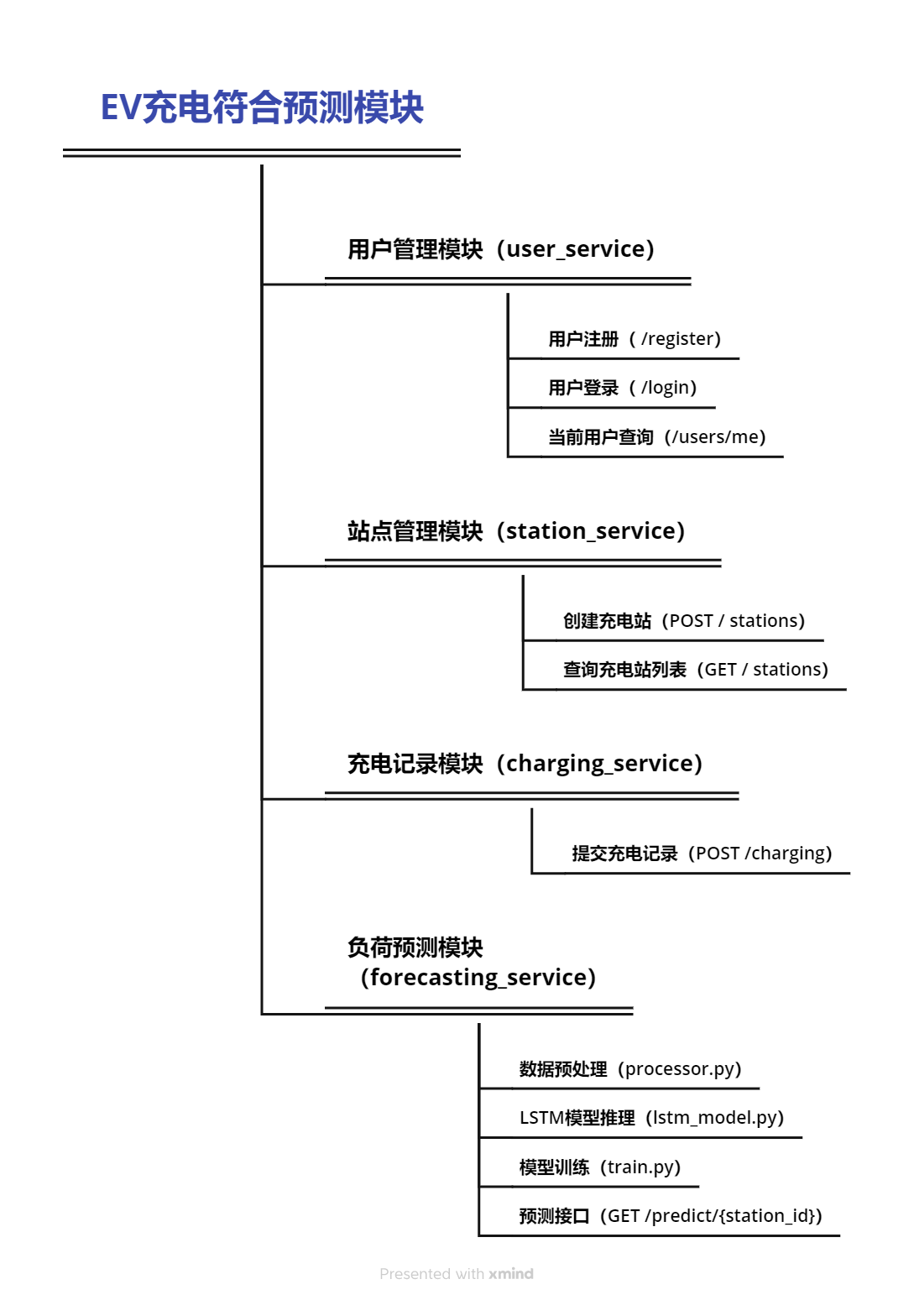

关键接口描述：
接口 | 方法 | 鉴权 | 请求体 | 响应体
/register | POST | 无 | {username, email, password} | {id, username, email, is_active}
/login | POST | 无（OAuth2 Form） | form: {username, password} | {access_token, token_type}
/stations | POST | Bearer Token | {name, location, capacity, slots} | {id, name, ...}
/charging | POST | Bearer Token | {station_id, duration_minutes, kwh_consumed} | {id, user_id, ...}
/predict/{station_id} | GET | 无 |  | {station_id, predicted_load_kwh, idle_probaility_next_hour，idle_probability_message，model_type}

5.2 系统模型设计（面向对象方法）
（1）类图
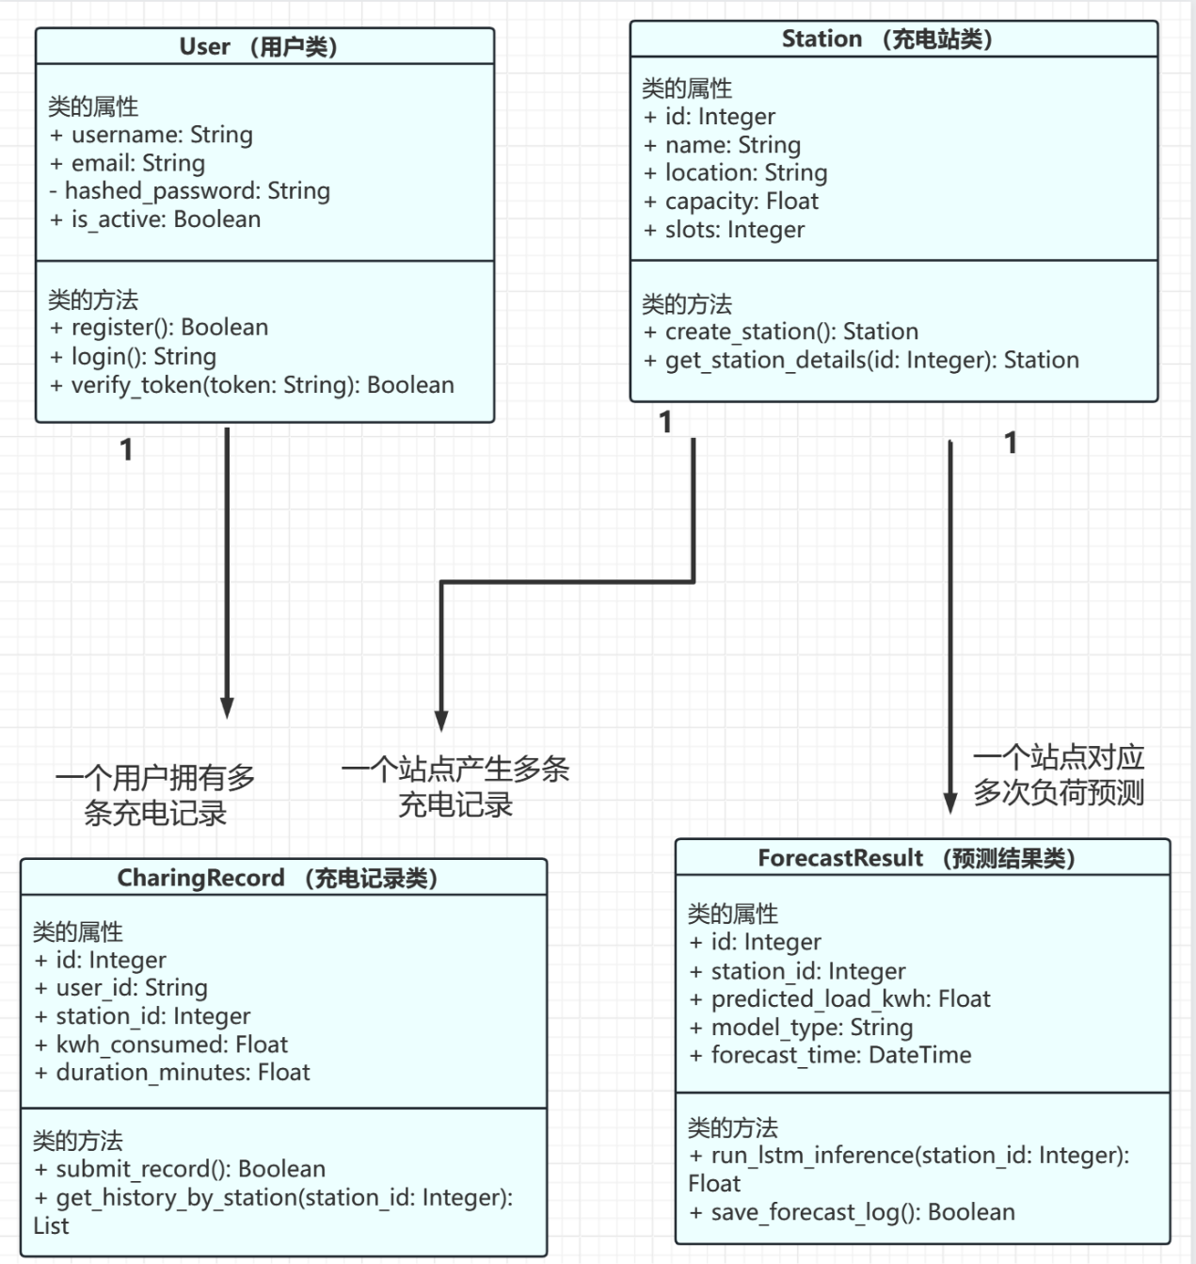
上图本系统的核心静态类模型，该模型与四、需求分析中的用例模型相呼应，从系统内部结构上支撑了用户管理与充电负荷预测的业务逻辑：

1.核心系统对象定义
系统主要由 User（用户类）、Station（充电站类）、ChargingRecord（充电记录类）和 ForecastResult（预测结果类）构成。其中，User 封装了基于 bcrypt 的哈希密码验证方法，ForecastResult 为扩展设计类，当前实现中预测结果未持久化。

2.多重性与关联逻辑
User 与 ChargingRecord 呈1:N关联，表明一个注册用户可提交并拥有多条历史充电记录；Station 与 ChargingRecord 及 ForecastResult 均呈 1:N 关联，单站对应的历史充放电序列数据是引发 ForecastResult 进行时序推理的数据源驱动体。

（2）动态模型
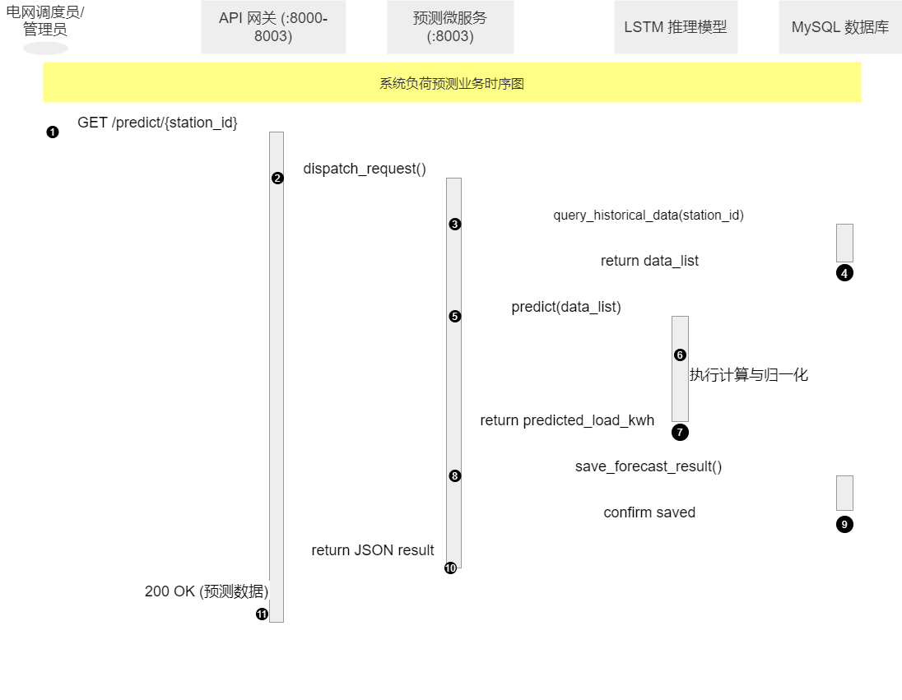
上图描述了系统中“获取 EV 充电负荷预测”这一核心业务的运行时动态流程。该顺序图以时序方式展现了从外部请求到模型推理的完整消息传递链路：
- 请求接入与路由：客户端调用预测微服务 /predict/{station_id}。
- 数据驱动：预测微服务 接收请求后，同步从 MySQL 数据库 获取特定站点（station_id）的历史充电序列数据。随后，服务调用内部嵌入的 LSTM 推理模型 执行计算，模型完成从数据归一化到预测值输出的全过程。
- 结果响应：当前直接返回 JSON 预测结果。

5.3 数据库设计

（1）全局 E-R 集成视图

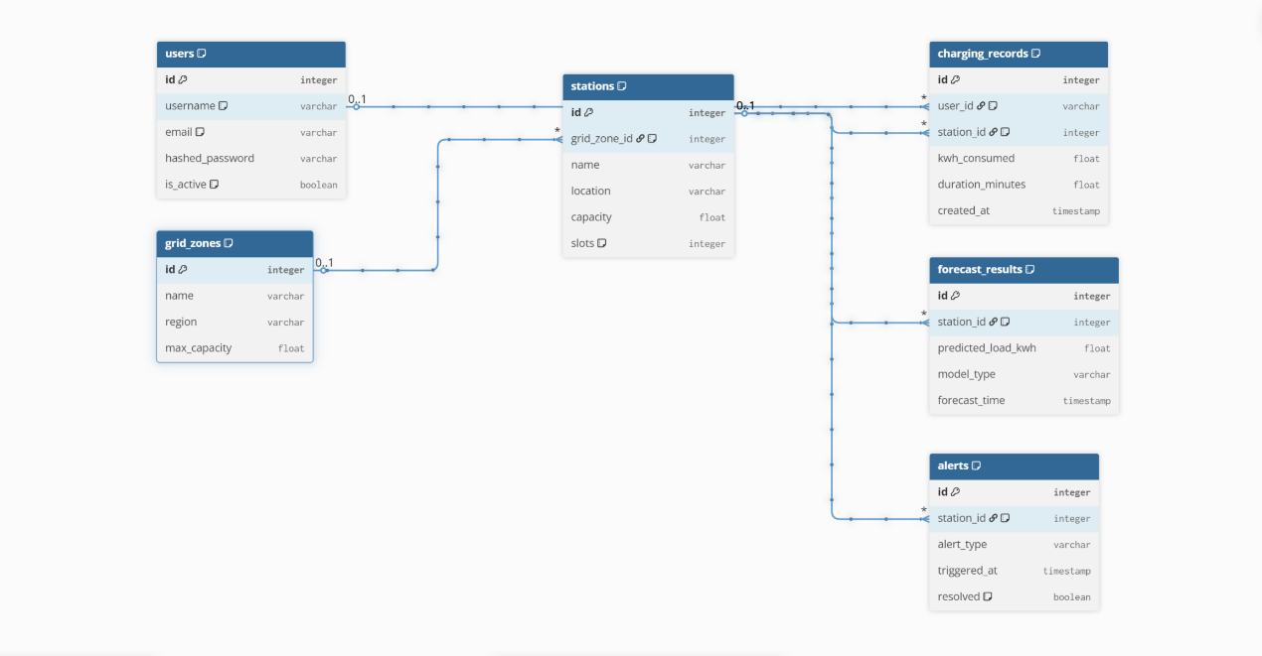
Station/Charging/Forecasting Services (能源业务服务)
Common/Infrastructure (基础数据)
User Service
用户服务

本图展示了系统的全局数据逻辑。为体现微服务架构的解耦设计，图中通过虚线边界明确了不同服务的数据治理域：
- User Service：独立维护用户认证数据，保障鉴权服务的高可用性。
- 能源业务服务域：涵盖了充电站基础信息、实时充电记录、LSTM 预测结果及异常告警，体现了充电业务的全链路闭环。
- Common/Infrastructure：承载全局共享的静态配置数据（如电网区域），降低了业务服务间的耦合度。

（2）概念结构设计（全局 E-R 实体列表）：
本系统设计包含以下六个实体，其中前三个已在代码中实现，后三个为系统完整设计的扩展实体：
实体 | 关键属性 | 说明
用户（User） | id, username, email, hashed_password, is_active | 注册用户信息，密码经 bcrypt 哈希存储
充电站（Station） | id, name, location, capacity, slots | 物理充电站节点，含容量与桩位数
充电记录（ChargingRecord） | id, user_id, station_id, kwh_consumed, duration_minutes, created_at | 每次充电行为的详细记录
电网区域（GridZone） | id, name, region, max_capacity | 充电站所属的电网管辖区域
预测结果（ForecastResult） | id, station_id, predicted_load_kwh, model_type, forecast_time | LSTM 模型输出的预测结果归档
告警记录（Alert） | id, station_id, alert_type, triggered_at, resolved | 超负荷或预测异常触发的告警事件

实体间主要关系：
- 用户（User）1:N 充电记录（ChargingRecord）：一个用户可产生多条充电记录
- 充电站（Station）1:N 充电记录（ChargingRecord）：一个站点对应多条充电记录
- 充电站（Station）N:1 电网区域（GridZone）：多个站点属于同一电网区域
- 充电站（Station）1:N 预测结果（ForecastResult）：一个站点对应多条历史预测记录
- 充电站（Station）1:N 告警记录（Alert）：一个站点可触发多条告警

（3）关系表结构（逻辑结构设计）：
users 表
字段名 | 类型 | 约束 | 说明
id | INT | PK, AUTO_INCREMENT | 用户主键
username | VARCHAR(50) | UNIQUE, NOT NULL | 用户名
email | VARCHAR(100) | UNIQUE, NOT NULL | 邮箱
hashed_password | VARCHAR(255) | NOT NULL | bcrypt哈希密码
is_active | BOOLEAN | DEFAULT TRUE | 账户状态
status | VARCHAR(20) | NOT NULL,DEFAULT | 站点当前状态（空闲/充电中/异常/故障）
last_updated_at | DATETIME | NOT NULL, SERVER_DEFAULT now(), ONUPDATE now() | 状态最后更新时间

stations 表
字段名 | 类型 | 约束 | 说明
id | INT | PK, AUTO_INCREMENT | 站点主键
name | VARCHAR(100) | NOT NULL | 站点名称
location | VARCHAR(255) |  | 地理位置描述
capacity | FLOAT | NOT NULL | 总功率容量(kW)
slots | INT | DEFAULT 0 | 充电桩位数

charging_records 表
字段名 | 类型 | 约束 | 说明
id | INT | PK, AUTO_INCREMENT | 记录主键
user_id | VARCHAR(50) | NOT NULL | 用户名（关联 users.username）
station_id | INT | NOT NULL | 站点ID（关联 stations.id）
kwh_consumed | FLOAT | NOT NULL | 本次充电用电量(kWh)
duration_minutes | FLOAT | NOT NULL | 充电时长(分钟)
created_at | DATETIME | SERVER_DEFAULT | 充电时间戳

- 详细设计与主要算法
6.1 系统环境说明
项目 | 配置
操作系统 | Ubuntu 24.04 / Windows 11 + WSL2
开发语言 | Python 3.12
IDE | VSCode
虚拟环境 | venv
容器运行 | Docker Desktop + Docker Compose
数据库 | MySQL 8.0

应用环境（用户侧）:
- 具备网络连接的任意设备
- HTTP 客户端（Postman / curl / 前端应用均可）
- 无需安装任何本地依赖

6.2 程序结构及说明

项目根目录
├── docker-compose.yml # 4个业务微服务+MySQL数据库编排入口
├── services/
│ ├── user_service/ # 用户认证微服务（:8000）
│ │ ├── main.py # FastAPI 路由定义
│ │ ├── models.py # ORM 模型（User表）
│ │ ├── schemas.py # Pydantic 请求/响应模式
│ │ ├── utils.py # JWT/bcrypt 工具函数
│ │ └── config.py # 配置读取（pydantic-settings）
│ ├── station_service/ # 充电站管理微服务（:8001）
│ ├── charging_service/ # 充电记录微服务（:8002）
│ └── forecasting_service/ # LSTM负荷预测微服务（:8003）
│ ├── lstm_model.py # LSTM网络结构定义
│ ├── processor.py # 数据预处理与预测逻辑
│ └── train.py # 模型训练脚本
└── api_pytest/ # pytest 自动化测试框架
├── conftest.py # 会话级fixtures（鉴权自动化、URL配置）
├── reports/ # 自动生成的 HTML 测试报告
└── testcases/ # 测试用例（按服务分文件）
├── test_01_user.py # 用户服务测试（登录正常/异常）
├── test_02_station.py # 站点服务测试（授权/未授权）
└── test_03_forecast.py # 预测服务测试（LSTM输出合理性）

6.3 详细设计与实现（结构化方法）
关键模块详细设计——JWT 鉴权流程
处理逻辑（以 station_service 为例）：
客户端请求 POST /stations
│
▼
FastAPI 依赖注入：Depends(get_current_user)
│
▼
OAuth2PasswordBearer 提取请求头 Authorization: Bearer <token>
│
▼
jwt.decode(token, SECRET_KEY, algorithms=["HS256"])
│
├── 成功 → 提取 payload["sub"] (username) → 继续执行业务逻辑
│
└── 失败（签名错误/过期）→ 返回 401 Unauthorized
数据结构：JWT Payload 格式
{
"sub": "username",
"exp": 1715000000
}

6.4 智能学习算法的实现

LSTM 充电负荷预测
(1)数据集
数据来源于 charging_records 表，通过 SQL 按站点 ID 过滤后，以小时为粒度聚合 kwh_consumed 字段，形成时间序列数据集。
(2)数据预处理
# 1. 按小时重采样，空缺补0
daily_load = df.resample('h').sum().fillna(0)
# 2. MinMaxScaler 归一化到 [-1, 1]
scaler = MinMaxScaler(feature_range=(-1, 1))
data_normalized = scaler.fit_transform(...)

(2)学习模型（LSTM）
模型结构：
输入层 → LSTM层(hidden_size=100) → 全连接层(Linear) → 输出预测值
关键公式（LSTM 门控）：
- 遗忘门：$f_{t}=σ(W_{f}⋅[h_{t-1},x_{t}]+b_{f})$
- 输入门：$i_{t}=σ(W_{i}⋅[h_{t-1},x_{t}]+b_{i})$
- 细胞状态更新：$C_{t}=f_{t}⊙C_{t-1}+i_{t}⊙{\tilde{C}}_{t}$
- 输出门：$o_{t}=σ(W_{o}⋅[h_{t-1},x_{t}]+b_{o})$
- 隐藏状态：$h_{t}=o_{t}⊙tanh⁡(C_{t})$
(4)训练过程
- 损失函数：均方误差（MSELoss）
- 优化器：Adam（学习率 0.001）
- 训练轮次：200 epochs
- 输入窗口：最近5个历史时间步，训练过程当前为简化示例，尚未实现标准滑动窗口样本集。
(5)预测输出
模型输出归一化预测值后，经 scaler.inverse_transform 还原为真实 kWh 值，并通过 max(0, round(value, 2)) 保证物理合理性（非负）。
此外，系统实现了基于规则的站点空闲概率预测算法：根据站点桩位数（slots）与历史充电记录的时段分布，统计每小时内活跃充电数是否低于桩位数，计算目标时段的空闲概率百分比。当同一小时的历史观测≥3条时优先使用同时段数据，否则使用全局观测数据

七、总结与心得
(1)项目总结:
本次课程设计围绕电动汽车充电负荷预测问题，初步实现了一套基于微服务架构的预测系统。系统包含用户服务、充电站服务、充电记录服务和预测服务四个 FastAPI 微服务，使用 OAuth2/JWT 完成部分接口鉴权，并通过 Docker Compose 实现容器化部署。
算法方面，基于 PyTorch 构建 LSTM 时间序列预测模型，实现了充电记录查询、按小时聚合、归一化、模型推理和结果还原等流程。测试方面，使用 pytest 与 conftest 构建自动化接口测试框架，覆盖用户认证、站点管理和负荷预测等核心流程。
系统不足主要包括模型权重保存与加载路径不一致、预测接口异常处理不完善、前端可视化界面功能较为基础（暂无历史趋势图表），以及边界测试和性能测试覆盖不足。
(2)心得体会:
本次选题源于对“双碳”目标和新能源基础设施建设的关注。随着电动汽车数量持续增长，充电行为对配电网负荷的影响越来越明显，如何提前预测充电需求、辅助站点运营和电网调度，具有较强的现实意义。
开发过程中，我进一步理解了 FastAPI 微服务开发、OAuth2/JWT 鉴权、Docker Compose 容器编排、PyTorch LSTM 建模和 pytest 自动化测试等技术，也认识到一个可用系统不能只依赖算法本身，还需要完整的数据处理流程、清晰的接口设计和稳定的测试保障。项目中较有收获的是通过 conftest fixture 实现自动注册、登录和 Token 注入，减少了重复测试代码，提高了接口测试效率。
同时，开发过程也暴露出一些不足，例如模型训练文件与推理加载路径不一致、预测接口异常处理不完善、缺少前端可视化界面、边界测试和性能测试覆盖不足等。后续将重点完善模型文件管理，补充 RMSE、MAE 等评价指标，规范 HTTP 状态码，增加可视化展示，并尝试接入 CI 自动化测试流程。

